«Очарование Балтики» (4 дн./3 н.)
осень-зима 2018
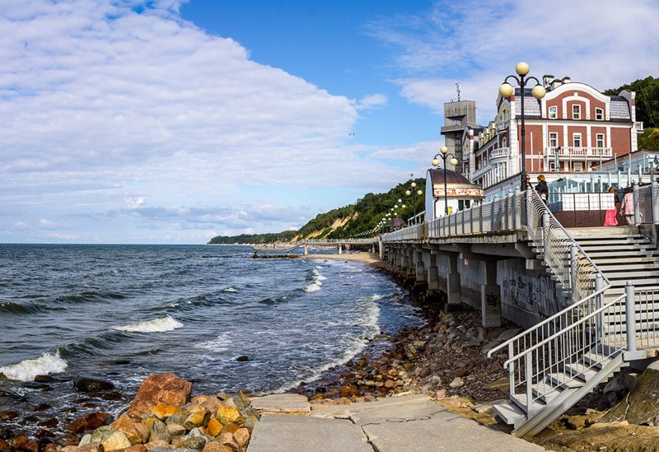
Маршрут тура: Калининград ‒ Куршская коса ‒ Янтарный ‒ Светлогорск ‒ Калининград

Заезды каждую пятницу: 07-10.09.18, 14-17.09.18, 21-24.09.18, 28.09-01.10.18 05-08.10.18, 12-15.10.18, 19-22.10.18, 26-29.10.18, 02-05.11.18, 09-12.11.18, 16-19.11.18, 23-26.11.18, 30.11-03.12.18, 07-10.12.18, 14-17.12.18, 21-24.12.18

Программа тура:
1 день, пятница | Прибытие в Калининградскую область. Трансфер до гостиницы по желанию за доп.плату.  Заселение в гостиницу после экскурсии.  Внимание: в программе прописано точное время начала экскурсий (время местное). Убедительная просьба не опаздывать, автобус отправляется по расписанию.  Экскурсия по Калининграду, 5-5, 5ч.  13:10 посадка от гостиницы «Калининград» (Ленинский пр. 81)  13:30 посадка от гостиницы «Турист» (ул. А.Невского 53)  Обзорная экскурсия с осмотром главных достопримечательностей города: площадь Победы, скульптура «Борющиеся зубры» перед зданием Земельного суда Кёнигсберга, памятник Петру I перед штабом Балтийского флота, драматический театр, район старых немецких вилл Амалиенау, оборонительные укрепления города, Королевские и Росгартенские ворота. Вы посетите единственный в нашей стране Музей янтаря, который располагается в крепостной башне середины XIX века в центре Калининграда, на берегу живописного озера. Вы обязательно прогуляетесь у стен Кафедрального собора (образец северогерманской готики XIV века), где находится могила знаменитого философа И.Канта. Посещение Кафедрального собора познакомит вас с историей главной церкви города, университета Альбертины и, конечно, самого Кёнигсберга. Посещение Музея марципана в Бранденбургских воротах.  Города: Калининград  Достопримечательности: Площадь Победы, Королевские ворота, Музей янтаря, Кафедральный собор
2 день, суббота | Экскурсия в НП Куршская коса, 8-8,5 ч.  09:40 посадка от гостиницы «Калининград» (Ленинский пр. 81).  10:00 посадка от гостиницы «Турист» (ул. А.Невского 53).  Маршрут: пос.Лесное ‒ пос.Рыбачий ‒ Дюна Эфа.  Куршская коса, созданная морем и ветром, представляет собой узкую песчаную полоску суши, где солёное море соседствует с пресноводным заливом. Это уникальное и живописнейшее место включили в список объектов всемирного наследия ЮНЕСКО и признали государственным природным национальным парком. Вы прикоснетесь к загадке Танцующего леса, стволы деревьев здесь изгибаются самым причудливым образом. Посетите смотровую площадку на дюне Эфа, откуда открывается всё многообразие ландшафтов косы-море,залив,сосновые леса, песчаная пустыня. В программе тура предусмотрено посещение Станции кольцевания птиц Зоологического института РАН, а с октября ‒ Музейного комплекса Национального парка и Музея русских суеверий. У вас будет возможность приобрести копченую рыбу, которая еще вчера плавала в заливе, продается она тут в изобилии.  Рыбный обед по желанию за доп.плату от 500 руб./чел.  Города: Рыбачий, Лесное  Достопримечательности: Танцующий лес, Дюна Эфа
3 день, воскресенье | Экскурсия «Янтарный Берег», 8-8,5 ч.  09:00 посадка от гостиницы «Турист» (ул. А.Невского 53)  09:20 посадка от гостиницы «Калининград» (Ленинский пр. 81)  Маршрут: пос. Янтарный – г. Светлогорск  Знакомство с посёлком Янтарный, довоенный Пальмникен. Здесь находится самое крупное в мире месторождение янтаря. Со смотровой площадки Вам откроется панорама карьера, где открытым промышленным способом добывается янтарь. Вы сможете попробовать себя в роли янтарного старателя и, вооружившись лопатой, добыть себе на память «солнечного камня» в мини-карьере. Все туристы получат диплом «Янтарного старателя». Также вы можете подзарядиться природной энергией и здоровьем в Янтарной пирамиде, на сооружение которой потребовалось около 800 кг янтаря.  Исторический центр Янтарного расположен рядом с лютеранской церковью 1892 г. Вы совершите прогулку к морю мимо здания Шлосс-Отеля, построенного в дворцовом стиле, через парк Беккера с вековыми деревьями. Этот пляж единственный в России в 2016 г получил голубой флаг – знак экологически чистого и обустроенного по мировым стандартам, пляжа.  Далее мы познакомимся с достопримечательностями Светлогорска-Раушена. Вас очарует старинная архитектура конца XIX- начала XX вв.: частные виллы, пансионаты, отели. Органный зал, лиственничный парк, водонапорная башня, Курхаус. Символами Светлогорска являются прекрасные работы немецкого скульптора Г. Брахерта- «Несущая воду» и «Нимфа». Вы увидите новый «дом» КВН и кинофестиваля «Балтийские дебюты» – театр эстрады «Янтарь холл». К мору вас приведут спуски-терренкуры, где у воды для удобства отдыхающих был построен променад. Шоппинг, магазины янтаря. Обед за доп.плату от 350руб./чел.  Во время экскурсии вы посетите зал с динозаврами, где увидите реконструкцию древнего леса, в котором образовывался янтарь. Жившие в ту пору динозавры двигаются и рычат. Здесь представлена уникальная коллекция камней с инклюзами, а также янтарь и янтароподобные смолы из разных стран.  *Интерактив по изготовлению янтарного сувенира своими руками, изделие каждому туристу в подарок, по желанию за допплату 300 руб./чел, оплата на месте наличными.  Города: Янтарный, Светлогорск  Достопримечательности: Янтарный карьер, Янтарная пирамида, Парк имени Беккера, Курорт Раушен
4 день, понедельник | Освобождение номеров.  Экскурсия «Город-крепость», 4-5 ч.  09:30 посадка от гостиницы «Турист» (ул. А.Невского 53)  09:50 посадка от гостиницы «Калининград» (Ленинский пр. 81)  (Трехмерная панорама «Кенигсберг-45. Последний штурм», форт 11 «Денхофф»)  На протяжении всей своей многовековой истории Кёнигсберг являлся городом-крепостью и оставался неприступным вплоть до апреля 1945 года. Cохранившиеся в Калининграде городские ворота, башни, бастионы и форты являются образцами блестящего воплощения самой современной военно-инженерной мысли в Европе прошлых лет. Вас ожидает увлекательная экскурсия с проездом вдоль оборонительных укреплений внутреннего оборонительного кольца города: оборонительный вал, ров, башня Дона, бастион Обертайх, казарма Кронпринц, бастион Грольман и, конечно, ворота города.  Посещение трёхмерной панорамы «Кёнигсберг-45. Последний штурм» в историко-художественном музее г. Калининграда, уникальная возможность под грохот орудий и звуки стрельбы оказаться в центре Кёнигсберга во время штурма города советскими войсками а апреле 1945 года. Вы будете наблюдать панораму не со стороны, а окажетесь внутри, в самой гуще событий.  Вы увидите памятник Героям Первой Мировой Войны и мемориал «1200 гвардейцам»- главный памятник героям Второй мировой войны в Калининграде, прогуляетесь по парку Победы.  А затем побываете на линии внешней линии обороны Кёнигсберга и посетите один из фортов города.  Посещение форта №11 «Дёнхоф». Этот хорошо сохранившийся форт поразит вас мощью своих стен и хитроумностью устройства таких крепостей.  14:00 Окончание экскурсии в центре Калининграда. По желанию за доплату трансфер в аэропорт или на ж/д вокзал.  Города: Калининград  Достопримечательности: Музей "Бункер Ляша", Форт №11 «Дёнхофф», Форт № 5 "Король Фридрих-Вильгельм III"
Важно! Обратите внимание, что экскурсия в последний день заканчивается в ориентировочно в 17:30. Если вы планируете в этот день отъезд на поезде № 30, то учтите, что местное время отправления 13:08. Для вашего удобства (чтобы не пропускать экскурсию) рекомендуем продлить проживание на дополнительные сутки и уехать поездом на следующий день.

Стоимость:
Отель "Вилла Гламур" – от 11900 руб.*
Гостиница «Турист» - от 12400 руб.*
Гостиница «Кайзерхоф» - от 16700 руб.*

*Стоимость указана на 2 взрослых человек в 2-местном номере

Внимание: в программе прописано точное время начала экскурсий (время местное). Убедительная просьба не опаздывать, автобус отправляется по расписанию.

В стоимость входит:
Транспортное и экскурсионное обслуживание, проживание 3 ночи, завтраки при проживании в гостиницах Вилла Гламур, Турист, Кайзерхоф , вх.билеты , экологические сборы, при проживании в гостинице «Кайзерхоф» - бесплатное пользование аква-зоной отеля.

Возможные доплаты:
Трансферы (Аэропорт ‒ отель 750 руб, ж/д вокзал ‒ отель 500 руб), ), завтраки в отеле «Вилла Татьяна» на Линенйой ( 250 руб./чел), в гостинице Калининград (350 руб/чел), обеды. В отеле «Кайзерхоф» предусмотрена доплата за номера с видом на реку и Кафедральный собор.
Трансфер не является индивидуальным, может выполняться на микроавтобусе.

Фирма оставляет за собой изменять порядок программы, не уменьшая ее общего объема.
В случае несвоевременного заезда туристов, фирма не обязана возмещать пропущенные туристами услуги.

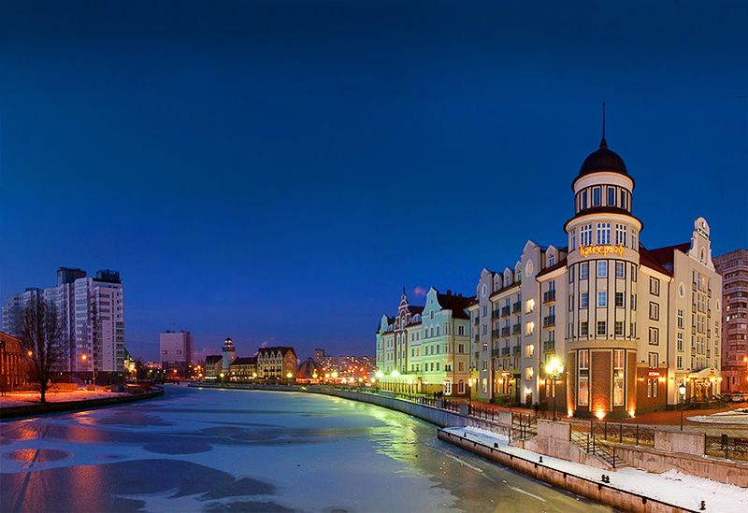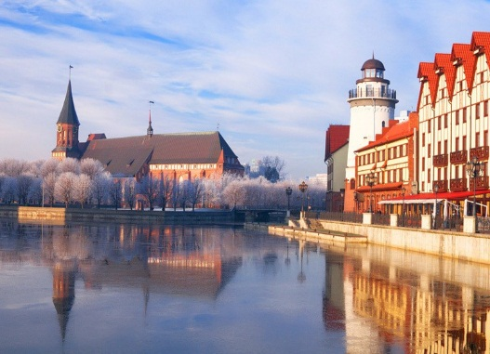

675000, г. Благовещенск, ул. Кузнечная, д 1.
e-mail: amurturist.blag@mail.ru
www.amurturist.info
Тел: (4162) 99 – 11 – 44, 99 – 11 – 55
Мы в amurturist.info

